Ponedjeljak, 30.3.2020.
Novi tjedan je pred nama.

SAT RAZREDNIKA

Dobro jutro prijatelji!
Jeste li se naspavali?
Ovoga vikenda kazaljke sata pomicali smo jedan sat unaprijed.
Time je započelo ljetno računanje vremena.
Dani polako postaju dulji, a noći kraće.

Za današnji sat razrednika šaljem vam jednu jako pozitivnu priču.

No, prije čitanja razmisli i pokušaj zamisliti koje želje trenutno imaju ljudi oko tebe (tvoja obitelj, susjedi, prijatelji, prolaznici…)
Zapiši neke od želja na papir ( može i u pisanku).

Pročitaj priču Željomat koju je napisala Sanja Pilić.
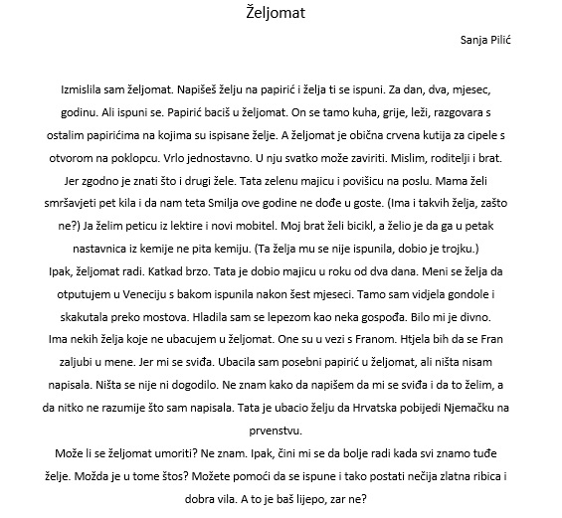

Usmeno odgovori na pitanja.
Što se događa u željomatu?

Kako izgleda željomat?

Koja se želja ostvarila djevojčici?

Koju želju djevojčica ne želi staviti u željomat?

Zašto željomat bolje radi kada znamo tuđe želje?

Izradi i ti svoj željomat.

Reci svim članovima svoje obitelji da u željomat stave svoju želju.

Ponekad proviri u željomat i pokušaj ostvariti nečije želje.

Možda tvoja mama želi da počistiš svoju sobu, tata da porazgovarate ili netko, jednostavno, želi veliki zagrljaj.

Uslikaj svoj željomat i pošalji na WhatsAppu ili Viber .

HRVATSKI JEZIK

Jeste li naučili izražajno, točno i tečno čitati priču Ariete Robiteli Sedam lješnjaka?

Vrednuj se!

SAMOPROCJENA

ODLIČNO ČITAM. ČITAM IZRAŽAJNO I NE ČITAM BAŠ
BEZ GREŠKE, IZRAŽAJNO GLATKO, ALI POVREMENO IZRAŽAJNO I GLATKO.
I GLATKO. GRIJEŠIM. TREBAM JOŠ PUNO ČITATI.

Još jednom pročitaj priču Ariete Robiteli Sedam lješnjaka.

Danas ćete pisati sastavak. Promijenit ćete završetak priče.

U pisanku iz priče ispišite sedam imenica i sedam glagola. (Upotrijebite izabrane riječi u nastavku priče.)

Sedam lješnjaka
- nastavak priče
(Sjetite se redoslijeda kompozicije sastavka :
UVOD: Nestašna Kili...
GLAVNI DIO: Pustolovine vjeverice Kili...
ZAKLJUČAK: Kilina odluka...
Pišite maštovito, uredno i lijepo.)
Kad napišeš zamoli roditelje da mi pošalju u pojedinačnoj poruci na WhatsAppu ili Viber .

MATEMATIKA

Samostalno riješite zadatake pod naslovom ZNAM, udžbenik str. 92.

Zamolite ukućane da provjere točnost zadataka.

Danas ćete naučiti pisano množiti brojeve kada je umnožak desetica veći od 9.

Pročitajte i proučite problemsko pitanje, udžbenik, str. 90.

Baka je svojim unucima kupila darove. Za svaki je dar izdvojila 32 kune.
Koliko je novca baka potrošila za svoja 4 unuka ako je za svakog izdvojila jednako novca?
32 · 4 = ?

PROMATRAJ, RAZMIŠLJAJ I ZAKLJUČUJ! ( ako imaš poteškoća – javi se)

S | D | J
 | 3 | 2
1 | 12 | 8
1 | 2 | 2
Množimo jedinice:
· 4 4 puta 2 J je 8 J.

Množimo desetice:
4 puta 3 D je 12 D.

12 D je 1 S i 2 D.

2 D zapisujemo u stupac D. 1 S zapisujemo u stupac S.

Baka je potrošila 128 kuna.

Na kraći način:

32 · 4 4 puta 2 je 8
128 4 puta 3 je 12.

32 puta 4 je 128.

Koliko je 41 · 3?

RIJEŠI zadatak uz glasno objašnjavanje postupka.

ZAPAMTI! Važno je!

Kada je umnožak desetica veći od 9, rastavimo ga na stotice i desetice.
Desetice zapisujemo u stupac desetica, a stotice zapisujemo u stupac stotica.

Riješite zadatke, udžbenik, str. 91. uz glasno objašnjenje postupka pisanog množenja. ( ako imaš poteškoća – javi se)

Prepiši u bilježnicu:

Pisano množenje (32 · 4)

32 · 4 Govorimo i pišemo:
128 4 puta 2 je 8
4 puta 3 je 12.
32 puta 4 je 128.

· 4
S | D | J
 | 3 | 2
1 | 12 | 8
1 | 2 | 8

· 4

Baka je potrošila 128 kuna.

Koliko sati prođe u jednom tjednu? (Zadatak riješi pisanim množenjem.)

Kad napišeš zamoli roditelje da mi pošalju u pojedinačnoj poruci na WhatsAppu ili Viber .

Za one koji žele više: Moj sretni broj 3, zbirka zadataka, str. 89. i 90.

